Тема I Последовательность проектирования и разработки автопилота
1. Исходная документация (данные) для проектирования
Проектирование есть процесс создания оптимального (по заданным критериям) и технически реализуемого варианта построения АП. Для принятия рационального решения разработчику АП необходим определенный объем информации, который условно можно подразделить на необходимую начальную (априорную) информацию и рабочую.
АПРИОРНАЯ ИНФОРМАЦИЯ [prior information] — предварительные данные и представления разработчика и заказчика, используемые при формировании исходной математической модели (имеющиеся в распоряжении разработчика до начала разработки и функционирования АП или его модели). Их источником могут быть:
- ТЗ на ЛА и его ТТХ,
- совокупность сведений о параметрах движения самолета, используемых непосредственно при управлении во время полета,
- структура бортовых систем, функции АП,
-теоретические исследования, дающие представление о характеристиках объекта управления,
- предшествующие исследования и эксперименты с аналогами.

РАБОЧАЯ ИНФОРМАЦИЯ – данные, которые появляются в процессе проектирования, причем осуществляется параллельная разработка самолета, планера, механизмов и т.д. и САУ и АП. В процессе эксплуатации ЛА возможна модернизация ЛА, внедрение новой элементной базы, что требует создания модификаций САУ.
Для разработки структуры АП необходимой начальной информацией являются:
- сведения о свойствах самолета как объекта управления
- и четко сформулированные требования, предъявляемые к автопилоту.
Эти сведения оформляются в виде двух технических документов: тактико-технических характеристик самолета , и технического задания на разработку АП. Процедура проектирования автопилота начинается с составления, согласования, утверждения и анализа этих документов.

4 2. Основные этапы проектирования
Жизненный цикл любого изделия состоит из следующих стадий: обоснование потребности, НИР, ОКР, производство, монтаж (установка), использование (эксплуатация), утилизация.
Этапы проектирования и разработки АП (САУ)
На начальном этапе (аванпроект, эскизный проект) проектирования осуществляется (АНАЛИЗ => СИНТЕЗ) (этап НИР)
- разработка обобщенных математических моделей ЛА, анализ особенностей статических и динамических характеристик;
- анализ управляемости ЛА в различных режимах полета; (возможно, для анализа и синтеза требуется разработка новых методов исследования)
- анализ схемы управления и системы управления ЛА; выбор агрегатов (ДПИ, РМ)
- анализ и исследование системы управления движением при различных законах управления;
- анализ и исследование погрешностей системы управления и навигации в различных режимах движения;
- обоснование реализуемости системы управления и навигации и достижимости требуемых показателей;
Этап технического проекта (этап ОКР)
- разработка и исследование вариантов аппаратной и программной реализации системы управления и навигационного комплекса ЛА;
- разработка и исследование вариантов построения наземных элементов управления
- разработка программно - аппаратного стенда моделирования системы ЛА-АП;
- разработка макета системы управления и АП.
Разработка опытных образцов
- полунатурное моделирование
- изготовление опытных образцов
- летные испытания, приемо-сдаточные испытания
Передача в эксплуатацию, серийное производство
Модернизация в процессе эксплуатации – сбор полетной информации в процессе реальной эксплуатации.

Этап НИР
На этапе НИР (научно - исследовательская работа), проводимой на предпроектной стадии решается задача получения достоверной научно-технической информацией, характеризующей мировой технический уровень и дающей материал для прогнозирования технических параметров и технико-экономических показателей изделия , подлежащих разработке.
Существует стандарт «Порядок проведения НИР». Основные положения, ГОСТ 15.101-80. ГОСТом рекомендуются отраслевые стандарты, которым устанавливаются:
- Срок согласования и утверждения ТЗ НИР;
- Срок рецензирования и этапы работ, на которые осуществляется рецензирование;
- Порядок рассмотрения приемки и оформления результатов НИР (этапов НИР);
- Учет и хранение ТЗ НИР, отчетов и других документов;
- Способ финансирования;
- Порядок решения разногласий, возникающих между организациями о процессе проведения НИР.
Предпроектный НИР заканчивается формированием исходных технических требований к разрабатываемому изделию, оформляемых затем в виде ТЗ, патентным !!!!!!!! !!!!!!!!!!!!! , составлением технико-экономического обоснования целесообразности новой разработки.
Этап ОКР
К ОКР относятся разработка технической, конструкторской и частично технологической документации, изготовления и испытания опытных образцов и сдача их межведомственной комиссии.
Этапы ОКР установлены ГОСТ 2.103-68 и ими являются техническое задание, техническое предложение, эскизный проект, технический проект, рабочая документация.
Последовательность проектирования и разработки автопилота
Процесс проектирования и разработки АП, является итеративным – на каждом шаге итерации разработчик системы пытается найти более совершенные решения. На первых этапах исходные предпосылки еще не достаточно четко определены, поэтому используются приближенные методы, расчеты и испытания (моделирование).
При расчетах и моделировании в первом приближении, когда выявляется чувствительность переменных проектируемой системы к отдельным параметрам, можно пренебречь второстепенными факторами. Позже, когда будут изучены и поняты основные процессы в системе, в анализ следует включить и второстепенные, ранее не учтенные факторы, чтобы быть уверенным в том, что на последующих этапах проектирования не возникает никаких неожиданностей и в целом будут получены наиболее удовлетворительные результаты.
Процесс решения технических задач, возникающих при проектировании АП, является эволюционным процессом постепенного перехода от постановки проблемы в терминах задания к созданию технической и программной документации реальной системы и описанию ее технических возможностей. На рисунке 1.1 показана укрупненная схема процесса разработки АП, охватывающая основные этапы проектирования и испытаний.
Технические предложения (авиапроект)

Эскизный проект

Технический проект
Разработка макетов аппаратуры

Разработка
технической документации (ТЗ, алгоритмы)
Наземная отработка

Натурные испытания

Разработка опытных образцов аппаратуры
Сдача в эксплуатацию
Сбор данных в процессе летной эксплуатации

Модернизация и выпуск новых версий аппаратуры, агрегатов

Рис. 1.1
Схема-алгоритм разработки АП
Структура ТЗ содержит разделы:
- «Наименование и область применения» - указывает наименование изделия, его условное обозначение.
- «Основание для разработки» – указывает документ, на основании которого ведётся разработка, директивную организацию, утвердившую решение о разработке.
- «Цели и назначение разработки» – указывает эксплуатационное и функциональное назначения, перспективность разрабатываемого устройства.
- «Источники информации» – указывает перечень НИР или других работ, обосновывающих необходимость проведения разработки.
- «Технические требования» – содержит комплекс требований, определяющих изделия (показатели, требования по надежности, стандартизации, эстетические и эргономические требования, исходным и эксплуатационным материалом, условиям эксплуатации, транспортировки, хранению и т.д. – специальные требования).
- «Экономические показатели» – экономическая окупаемость изделия, лимитная цена и т.д.
- «Стадия и этапы разработки» – этапы, сроки выполнения.
- «Порядок контроля и приемки» – указывает количество образцов изделий, место и условия приемки, методика испытаний.
- «Приложения» по мере необходимости, где могут указываться организации, с которыми согласовываются отдельные конкретные решения, перечень нового технологического оборудования, подлежащего разработке в связи с созданием нового изделия и т.д.

Характеристика этапов
Техническое предложение (ТП).
Разрабатывается, если при составлении ТЗ не представляется возможным установить те или иные требования на разработку проектируемого изделия. Для получения оптимальных технических требований требуется проработка минимум двух вариантов технических предложений.
В результате ТП должно содержать – совокупность конструкторских документов, которые должны содержать технически и технико-экономические обоснования целесообразности разработки документации изделия на основании анализа технического задания заказчика и различных вариантов возможных решений изделий, сравнительные оценки решений с учетом конструктивных и эксплуатационных особенностей разрабатываемого и существующих изделий и патентные исследования.
Техническое предложение после согласования и утверждения в установленном порядке является основанием для разработки эскизного (технического) проекта. Объем работ по ГОСТ 2.118-73.

Эскизный проект (ГОСТ 2.119-73).
Эскизный проект – совокупность конструкторских документов, которые должны содержать принципиальные конструктивные решения, дающие общее представление об устройстве принципе работы изделия, а также данные, определяющие назначение, основные параметры и габаритные размеры, разрабатываемого изделия. Эскизный проект после согласования и утверждения в установленном порядке служит основанием для разработки технического проекта или рабочей конструкторской документации.
Предусматривает разработку, изготовление и испытание макета устройства.
Технический проект (ГОСТ 2.120-73) – является совокупностью конструкторских документов, в которых содержатся окончательные технические решения и все исходные данные для разработки рабочей документации.
Рабочая документация разрабатывается для изготовления опытного образца установочной партии.
После изготовления опытного образца, проводится цикл испытаний, в начале на земных, а затем в реальных условиях эксплуатации. После испытаний возможен новый итерационный цикл разработки, которая должна закончиться выпуском рабочей документации для серийного производства.
Изделия прошедшие жизненный цикл эксплуатации. Подлежит демонтажу и утилизации в соответствии с требованиями охраны окружающей среды.

Терминология

Модель – образец, служащий эталоном для серийного или массового воспроизведения, а также тип, марка какого-либо изделия, конструкции.
Макет – конструктивная реализация изделия на 1^{ом} этапе разработки эскизного или технического проектирования; при этом макетируется изделие в целом или отдельные его узлы.
Экспериментальный образец – образец изделия, вещества, материала для проведения исследовательских испытаний, созданный в процессе НИР и обладающий основными признаками продукции, намечаемой к разработке.
Примечание: экспериментальный образец не является опытным образцом продукции.
Конструктивным элементом называется отдельная деталь или узел, который при конструировании рассматривается как одно целое и поэтому может иметь различную сложность если, не принимая во внимание форму элемента рассматривать только его функцию, то речь пойдет о функциональном элементе.
Узел – ограниченная, автономно работающая группа деталей, связанных между собой. С точки зрения системы он рассматривается как подсистема. Узлы являются конструктивными элементами; они могут быть покупными или поставляемыми изделиями (например, реле, электрические соединители, интегральные микросхемы, стандартные муфты, передача, двигатели).
Деталь – это конструктивный элемент, получаемый в результате обработки материала без соединения с другими конструктивными элементами. Внутренние связи в нем отсутствуют.
Уровень деталей является самым низким уровнем «физического» разбиения прибора.
  - 3. Тактико-технические данные самолета (ТТХ)
http://www.vonovke.ru/ - Вся авиация
Эти данные выдаются предприятием-заказчиком предприятию - разработчику АП и содержат (на примере):
1. Назначение и тактические требования по использованию самолета.
2. Конструктивные (геометрические) данные самолета, в которые входят площади и средние аэродинамические хорды крыльев, рулей, элеронов и триммеров, размах крыла, плечи горизонтального и вертикального оперений и двигателей, углы установки крыла и двигателей относительно строительной горизонтали или хорды крыла.
3. Массовые характеристики самолета, т.е. его масса и ее изменения в полете, моменты инерции самолета относительно осей связанной системы координат и их изменения в полете, моменты инерции рулей относительно их осей вращения.
4. Аэродинамические характеристики самолета. Безразмерные аэродинамические коэффициенты и их производные (система координат должна быть указана). Зависимости этих коэффициентов и их производных от режима полета самолета. Эффективности рулей и элеронов, вращательные производные, коэффициенты шарнирных моментов рулей. Балансировочные кривые рулей. Зависимости аэродинамических характеристик самолета от коэффициента обдувки и влияния близости земли.
5. Кинематические и кинетические характеристики самолета. Область полетных эксплуатационных режимов, зависимости максимальной и минимальной скоростей полета от высоты при различных массах самолета.
6. Характеристики двигательной установки: зависимости тяги двигателя от скорости, числа М, высоты полета и положения сектора газа, оборотов.
7. Эксплуатационные характеристики самолета. Максимально допустимые перегрузки, угловые ускорения, углы крена и тангажа в функции высоты полета и числа М.
8. Характеристики управляемости самолета. Градиенты усилий на органах управления градиенты и перемещений органов управления по перегрузке и угловым скоростям и их изменения по режимам полета.
9. Характеристики проводки управления самолета. Чертежи компоновки ЛА. Кинематические схемы проводки управления с указанием размеров, необходимых для определения всех передаточных отношений, мест присоединения рулевых машин АП и гидроусилителей. Статические и динамические характеристики гидроусилителей, величина трения в проводке управления. Характеристики упругости проводки. Люфты и другие нелинейности.
10. Режимы работы автопилота на самолете. Диапазон высот и скоростей, при которых будет происходить полет с включенным АП. Расчетные режимы полета самолета с АП. Расчетные возмущения при проверке качества переходных процессов/требования к переходным процессам системы самолет — АП.
В настоящее время самолетов модели Боинг 737 произведено более восьми тысяч. Стоимость самолета Боинг 737 колеблется от 51,5 млн до 87 млн долларов.
Цена пассажирского самолёта Боинг 777 составляет от 151 до 170 млн. долларов (450 пасс)
http://www.traveler-mir.com/tourist/boing-737
http://world-s.ru/component/content/article/115-vsesamolet/boeing/732-boeing-737
http://samolety.org/emirates/
http://engine-market.ua/boing-iznutri-semyeistvo-boeing-737-p337/
Ту-154М 5,4 тонн в час
А-321 3,2 тонн в час
А-320 2,9 тонн в час
Боинг-737-400 2,8 тонн в час
Боинг-737-500 2,3 тонн в час
1.2. Типовое техническое задание на разработку автопилота (САУ)
Техническое задание (ТЗ) на разработку АП представляется предприятием – заказчиком предприятию — разработчику АП. Оно утверждается заказчиком и согласовывается с разработчиком. В ТЗ отражаются следующие основные вопросы:
- Тип самолета, для которого разрабатывается АП, характеристики ЛА (см. выше)
- Назначение АП, его функции и область его применения (режимы работы).
- Состав (комплектность) АП. Указываются основные агрегаты и блоки, входящие в комплект автопилота.
- Технические требования, в которые входят:
1) основные технические характеристики АП: время готовности, режимы работы АП, контролируемые параметры полета, точность стабилизации параметров полета самолета;
2) состав ДПИ, выходные характеристики ДПИ см. серая книга, стр. 12,
3) характеристики сервопривода (усилитель, рулевая машина, обратная связь)
4) габаритные и присоединительные размеры, масса автопилота;
5) характеристики систем питания, энергопотребление для аппаратной части и исполнительных приводов;
6) размещение агрегатов автопилота на самолете, условия установки и монтажа;
7) условия эксплуатации, применения, транспортировки и хранения;
8) регламентные работы, ресурс и срок службы, в т.ч. по агрегатам, показатели ремонтопригодности. (ресурс - запас возможной наработки оборудования после момента контроля его технического состояния (или ремонта), в течение которого обеспечивается соответствие, требованиям всех его основных технико-эксплуатационных показателей и показателей безопасности.)
Все величины, определяющие технические показатели, задаются с учетом допустимых отклонений или оговариваются их предельные отклонения.
- Требования к надежности АП. В этом пункте оговаривают количественные показатели надежности, методы оценки результатов испытаний на надежность.
- Требования к автоматизированному контролю (приводится перечень параметров подлежащих контролю, оговаривается наличие встроенной системы контроля и контроля с помощью контрольно-поверочной аппаратуры).
- Конструктивные требования, например, требования к компоновке агрегатов АП – моноблок, функциональные блоки.
- Взаимодействующие изделия (здесь перечисляются все системы и комплексы бортовой аппаратуры самолета, с которыми должен взаимодействовать разрабатываемый АП).
- Требования к стандартизации, нормализации и унификации узлов и деталей АП, причем обращается особое внимание на требование к максимальному использованию стандартных, нормализованных и заимствованных узлов и деталей, которые следует использовать при разработке АП.
- Документация, подлежащая дополнительному согласованию с заказчиком (оговариваются конкретные схемы, технические условия, инструкции, подлежащие согласованию с заказчиком).
- Порядок испытаний и приемки опытного образца или образцов АП. Оказывается программа испытаний, правила приемки опытного образца, количество опытных образцов, сроки испытаний.
- Указываются серийные АП, которые предполагается снять с производства после внедрения вновь разработанного АП.
- Указывается возможность использования разрабатываемого АП на самолетах других типов.
- Другие требования (например, требования к контрольно-поверочной аппаратуре).
В процессе проектирования АП отдельные пункты ТЗ уточняются и корректируются.
2. Условия работы автопилота на летательном аппарате
Основные условия и особенности работы бортового оборудования летательных аппаратов связаны с высотой и скоростью полета, а также с механическими нагрузками, размещением и иными условиями эксплуатации.
Автопилоты находятся в условиях работы, характерных для всего комплекса бортового оборудования, в первую очередь электрооборудования ЛА. Эти условия характеризуются широким диапазоном изменения 1) температуры, 2) давления, 3) плотности, 4) влажности и 5) электропроводности воздуха, 6) наличием .механических сил, действующих на оборудование, 7) изменением положения оборудования в пространстве,8) наличием паров топлива и масла.
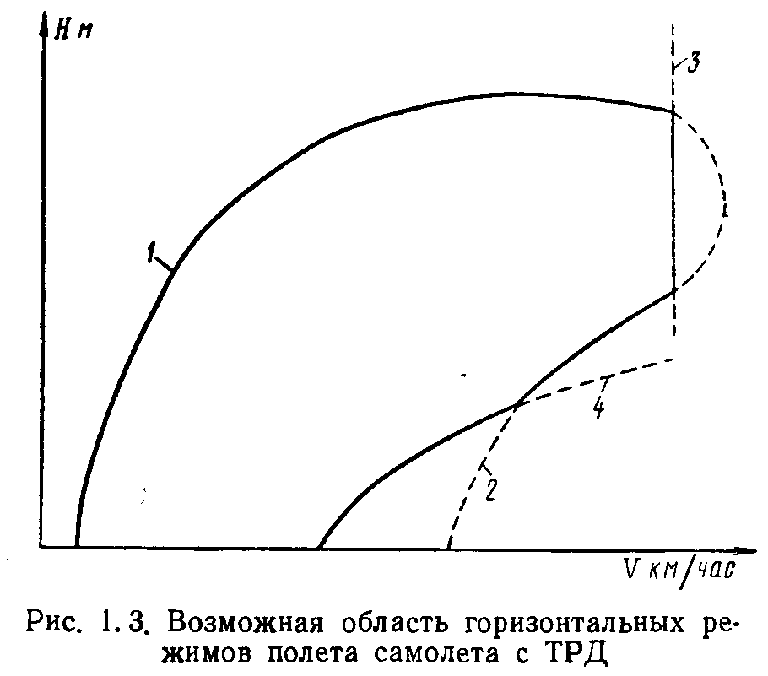
Аэродинамические ограничения самолета определяются, в первую очередь, допустимыми значениями коэффициента подъемной силы самолета и возможной потерей устойчивости пути. Возможный диапазон изменения коэффициента с_{у} определяется характеристиками крыла самолета и ограничивается предельными значениями, определяемыми из известных зависимостей С_{у} =f(а, М). Допустимое значение задается с запасом:
С_{у} _{доп} = (0,8 – 0,85) С_{у} _{max}.
Коэффициент устойчивости пути m_{y}^{β} уменьшается при увеличении числа М и может даже изменить знак при некоторых критических значениях числа М, что приводит к ограничению числа М полета.
Аэродинамический нагрев приводит к повышению температуры корпуса при увеличении числа М.
На рис. 1.3 кривая 1 определяется условием горизонтального полета по значению С_{у} _{доп} кривая 2 — возможностями двигателей самолета (из условия равенства P~Q); кривая 3 — соответствует максимальному допустимому числу М (обычно это ограничение имеет место на высотах более 11 км, поэтому на рис. 1. 3 линия 3 изображена в виде вертикальной прямой; на меньших высотах более сильным является, как правило, ограничение q_{max}; линия 4 — соответствует ограничению по максимальному скоростному напору q_{max} .

Современные летательные аппараты должны совершать полеты независимо от погоды, в сложных метеорологических условиях, на больших высотах. Как известно, свойства атмосферы зависят от высоты. С увеличением высоты понижается давление, уменьшается плотность и изменяется температура воздуха. Температура атмосферного воздуха у поверхности земли может достигать —60° С зимой и +50° С летом. С высотой температура убывает на 6,5° на каждый километр. Начиная с 11 км и примерно до 35 км температура мало изменяется с высотой, составляя зимой и летом -56,5°С (в средних широтах).

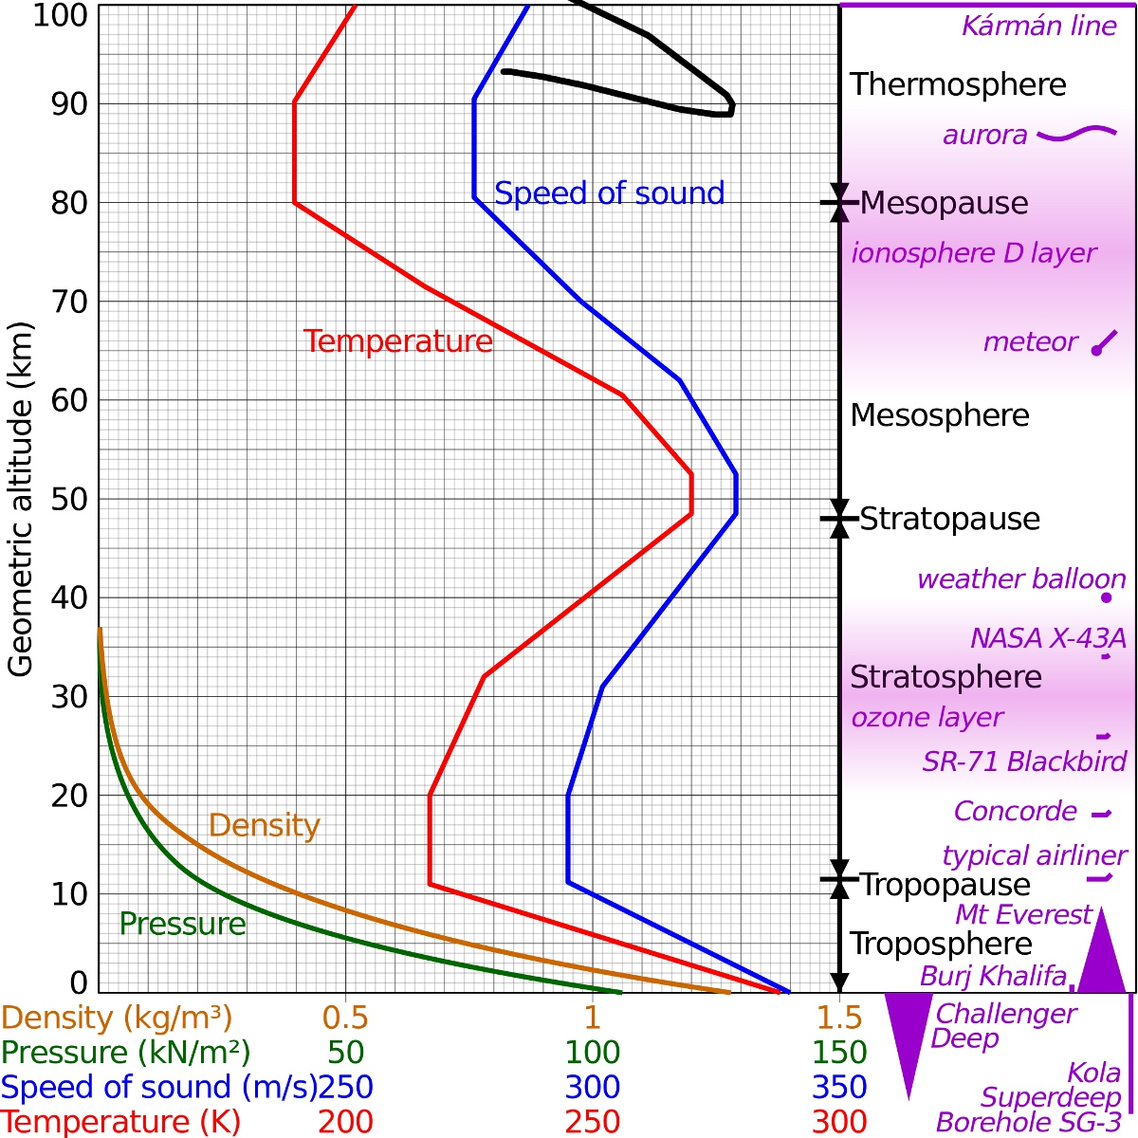

Для МСА принимают следующие условия: давление воздуха на среднем уровне моря при температуре 15 °C равно 1013 мб (101,3 кН/м² или 760 мм рт. ст.), температура уменьшается по вертикали с увеличением высоты на 6,5 °C на 1 км до уровня 11 км (условная высота начала тропопаузы), где температура становится равной −56,5 °C и почти перестаёт меняться.

МСА
Высота (м) | Температура (°C) | Давление  (мм рт.ст.) | Весовая плотность (кгс/м³) | Массовая плотность (кгс*с²/м⁴) | Скорость звука, м/с
0 | +15 | 760 | 1.225 | 0.125 | 340,3
500 | +11.8 | 716 | 1.166 | 0.119 | 338,4
1000 | +8.5 | 674 | 1.112 | 0.113 | 336,4
3000 | -4.5 | 526 | 0.909 | 0.093 | 328,6
4000 | -11 | 462 | 0.819 | 0.084 | 324,6
5000 | -17,5 | 405 | 0,7365 | 0,075 | 320,4
6000 | -24 | 354 | 0,6601 | 0,067 | 316,3
7000 | -30,5 | 308 | 0,59 | 0,060 | 312,1
8000 | -37 | 267 | 0,5258 | 0,053 | 307,9
9000 | -43,5 | 231 | 0,4671 | 0,048 | 303,6
10000 | -49,9 | 199 | 0,4135 | 0,042 | 299,3
11000 | -56,4 | 170 | 0,3648 | 0,037 | 294,9
12000 | -56,5 | 146 | 0,3119 | 0,032 | 294,9
(Источник: «Авиация: Энциклопедия». М.: Большая Российская энциклопедия, 1994)
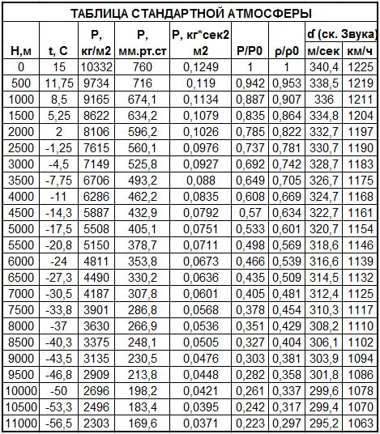
Работа авиадвигателя и различных агрегатов, установленных на летательном аппарате, сопровождается выделением тепла. Это приводит к сильному нагреву расположенных вблизи них объектов электрооборудования. Например, температура мест крепления элементов электрооборудования на авиадвигателе может достигать 250°С и выше.
При полетах на больших скоростях, превышающих скорость звука, поверхность летательного аппарата нагревается вследствие сильного сжатия воздуха в пограничном слое. Если средняя температура нагрева обшивки на высотах 25-30 км при скорости полета, соответствующей числу М=1, составляет 10-25° С, то при скорости полета, соответствующей числу М=4, она может достигать 400—600° С. Температура воздуха внутри летательного аппарата будет примерно такая же, как и температура обшивки.
Аэродинамический нагрев определяется скоростью полета, которая в настоящее время даже для пассажирских самолетов достигает величины 2,5 М.
Во время полета внешняя обшивка Ту-144 нагревалась до 160 градусов, в то время как в салоне сохранялись нормальная температура и давление. Фюзеляж "Конкорда" при полете на сверхзвуке удлинялся на 25 сантиметров. В салоне рвались коврики, в обшивке появлялись щели. Ту-144 был лишен этого недостатка.
Ту-144, длина 59,4 – 65,7 м, Concorde – 61, 66 м.
Самолет Ту-144 стал первым в истории пассажирским лайнером, преодолевшим звуковой барьер 5 июня 1969 года на высоте 11 километров. Через год на высоте 16 километров Ту-144 преодолел рубеж в 2 Маха, развив 2150 километров в час. В обычных рейсах оба "суперсоника", советский и англо-французский, по мере выработки топлива набирали высоту. Это позволяло увеличить дальность полета. Но летавший над Атлантикой "Конкорд" при встречном ветре поворачивал обратно - керосина могло не хватить. На рейсах из Москвы в Ташкент, Алма-Ату и Дели Ту-144 достигал пункта назначения при любом ветре. (Ту-144 - тайны советского сверхзвука)
Высота полета оказывает значительное воздействие на работу всего комплекса электрооборудования самолета.
Давление атмосферного воздуха у поверхности земли в средних широтах изменяется в пределах 730—780 мм рт. ст. С увеличением высоты давление падает. На высоте 12 км давление атмосферного воздуха примерно в 6 раз меньше давления у земли, а на высоте 20 км—в 16 раз; на высоте 35 км давление составляет около 4 мм рт. ст.
Плотность воздуха прямо пропорциональна давлению и обратно пропорциональна температуре. С увеличением высоты плотность воздуха уменьшается. На высоте 12 км плотность воздуха примерно в 4 раза меньше плотности воздуха у земли, на высоте 20 км – в 14 раз.

Влажность воздуха (содержание в воздухе водяных паров) также изменяется. При данной температуре в воздухе может находиться только определенное количество водяных паров, например, при +15° С предел насыщения составляет около 12 г/см³, а при -20° С – 1г/см³. По мере удаления от уровня моря количество влаги в атмосфере убывает вследствие удаления от источников влаги, находящихся на земной поверхности, и снижения температуры с увеличением высоты. На высотах выше 9÷10 км водяные пары почти полностью отсутствуют в воздухе.
Степень насыщенности воздуха водяными парами характеризуют относительной влажностью, под которой понимают отношение количества водяного пара в 1 м³ воздуха к количеству, которое насыщало бы воздух при той же температуре. В реальных условиях относительная влажность воздуха может достигать 95÷98%.
Электропроводность воздуха при нормальных атмосферных условиях чрезвычайно мала, и только очень высокие напряжения могут создать заметный электрический ток. С высотой она возрастает в связи с уменьшением плотности и увеличением интенсивности ионизации воздуха под действием космических лучей и ультрафиолетовых лучей Солнца.
* 1 мм рт. ст. = 132,322 Па
Изменение температуры вызывает изменение электрического сопротивления проводов, емкости аккумуляторов вязкости смазочных веществ, применяемых в исполнительных механизмах электроприводов, и вследствие этого – изменение момента сопротивления электродвигателей, формы и размеров деталей, используемых в электротехнических устройствах, механической прочности материалов и т. д. Так. например, при температуре +50°С электрическое сопротивление медных и алюминиевых проводов приблизительно в 1,4 раза больше, чем при температуре 60° С.
Изменение плотности, влажности и электропроводности воздуха влечет за собой изменение условий коммутации в электрических машинах постоянного тока, сопротивления изоляции, продолжительности горения электрической дуги и т. д. Так, например, продолжительность горения электрической дуги при напряжении 24 В на высотах 15 – 16 км удваивается по сравнению с продолжительностью горения у земли.
С изменением температуры и плотности воздуха изменяются условия охлаждения электрических машин, аппаратов и проводов. С подъемом, на высоту, несмотря на понижение температуры атмосферы плотности снижается. Это ухудшает условия охлаждения электрических машин, аппаратов и проводов.

(prakticheskaya_aerodinamika_samoleta_tu_154m.pdf Стр. 84)
Плотность воздуха. При уменьшении плотности воздуха (высокая температура, низкое давление, высокогорный аэродром) длина разбега увеличивается, поскольку истинная скорость в указанных условиях больше, а тяга двигателей меньше, чем у земли. При уменьшении давления на 20 мм рт. ст. длина разбега увеличивается на 4%. При увеличении температуры наружного воздуха на 15°С длина разбега увеличивается на 3. . . 4%. При массе самолета 100 т, H = 1000 м и изменении температуры от МСА до t=35° C потребная длина разбега увеличивается с 1700 до 2600 м, а полный градиент набора при δз = 28° уменьшается на третьем этапе с 6 до 3%. Приборная скорость от температуры и давления не зависит.

К механическим силам, действующим на летательный аппарат и его оборудование, относятся: силы инерции, возникающие при появлении ускорения и действующие длительно без перемены знака; вибрационные силы, обусловленные наличием на летательном аппарате вибраций, эти силы периодически меняют свое направление; аэродинамические силы, появляющиеся вследствие воздействия на летательный аппарат или его отдельные части аэродинамического потока воздуха; ударные силы, возникающие при посадке и взлете летательного аппарата, работе его агрегатов и систем (например, оружия).
Когда летательный аппарат испытывает ускорение, все элементы электрооборудования подвергаются перегрузке. Наибольшие перегрузки обусловлены действием сил инерции при взлете и выполнении фигур высшего пилотажа. На самолетах перегрузка может достигать величины, равной 12g (т.е. сила инерции, действующая на объект, может быть в 12 раз больше массы объекта); на ракетах—нескольким десяткам и даже сотням g. Величина вибрационной перегрузки зависит от частоты и амплитуды вибрации. На летательных аппаратах наблюдаются вибрации н диапазоне: частот от 0,5 до 500 Гц и выше с амплитудами до 2,5 мм. Вибрационные перегрузки для объектов, устанавливаемых на авиадвигателе, могут достигать 10g.
Изменение физических свойств окружающего воздуха оказывает влияние, на работу электрооборудования летательного аппарата.
Механические силы, действующие на электротехнические установки, могут привести к различного рода повреждениям, например к обрыву проводов и обмоток, особенно в местах их пайки, появлению трещин и порче электроизоляционных материалов, ускоренному износу осей и подшипнике в электромеханизмах, нарушению нормальной работы упругих и подвижных элементов электроаппаратов (пружин, якорей электромагнитов и т. п.).
Надежная работа электрооборудования л условиях изменяющихся физических свойств среды и непрерывного воздействия вибраций и механических сил возможна лишь при строгом учете этих условий при конструировании и в процессе эксплуатации электрооборудования.
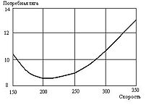
На графике показана потребная тяга двигателя в горизонтальном полете на уровне моря в стандартной атмосфере. Тяга указана в тысячах фунтов, а скорость – в узлах.
(http://www.vonovke.ru/s/aerodinamika_samoleta_boing_737_-_skorost_poleta )
фунт сила, единица силы в системе английских мер, обозначается lbf. 1 фунт силы = 4,44822 ньютона
По международному определению, один узел (knot) равен 1,852 км/ч (1 морская миля в час) или 0,514 м/с.
Распространённость узла как единицы измерения связана со значительным удобством его применения в навигационных расчётах: судно, идущее на скорости в 1 узел вдоль меридиана, за один час проходит одну угловую минуту географической широты.

Минимальная эволютивная скорость разбега
Это земная индикаторная скорость в ходе разбега, при которой в случае внезапного отказа критического двигателя, возможно сохранять управление самолётом, используя только руль направления и сохранять поперечное управление в такой степени, чтобы удерживать крыло в близком к горизонтальному положению для обеспечения безопасного продолжения взлета. V_{MCG} не зависит от состояния ВПП, поскольку при её определении не учитывается реакция ВПП на самолёт.
В таблице представлена V_{MCG} в узлах для взлета с двигателями с тягой 22К. Где Actual OAT- температура наружного воздуха, а Press ALT- превышение аэродрома в футах. Приписка снизу касается взлета с выключенными отборами воздуха от двигателей, поскольку тяга двигателей возрастает, то возрастает и V_{MCG}.
Actual OAT | Press ALT
C | 0 | 2000 | 4000 | 6000 | 8000
40 | 111 | 107 | 103 | 99 | 94
30 | 116 | 111 | 107 | 103 | 99
20 | 116 | 113 | 111 | 107 | 102
10 | 116 | 113 | 111 | 108 | 104

For A/C OFF increase V1 by 2 knots.
Взлет с отказавшим двигателем может быть продолжен лишь в случае, если отказ двигателя произойдет при скорости не менее, чем V_{MCG}.

3. Основные тактико-технические требования, предъявляемые к электрооборудованию летательных аппаратов
Важность и сложность функций, выполняемых электрооборудованием летательного аппарата, предопределяют основное требование, предъявляемое к нему, надежность и безотказность действия. Из условий обеспечения его вытекают и ряд других требований, отличных от требований, предъявляемых к аналогичным видам наземного электрооборудования, например к автомобильным или стационарным наземным установкам промышленного типа.
Для выполнения основного требования в ряде случаев необходимо применять специальные конструкции и материалы, использовать особенные принципы при конструировании отдельных элементов и установок и руководствоваться иными соображениями при проектировании усей системы в целом. Кроме того, необходимо иметь в виду, что сроки службы электрооборудования летательных аппаратов устанавливаются более короткие, чем аналогичных видов обычного наземного оборудования, и что требование дешевизны в некоторых отдельных случаях не является решающим.
В целом отдельные требования могут оказаться противоречивыми (например, иметь минимальные массы и габариты и максимальную прочность), и тогда задачей конструктора является найти компромиссное решение, обеспечивающее основные требования, которые являются решающими для данного конкретного случая.
Ниже излагаются тактико-технические, требования, предъявляемые к самолетному оборудованию, разработанные с учетом условий работы электрооборудования и его назначения.
Надежность и безотказность работы. Под надежностью и безотказностью работы понимается зашита отдельных объектов (источников электрический энергии потребителей и сети) в случаев аварий и коротких замыканий; блокировка для предотвращения возможных ошибок при управлении, которые могут привести к авариям; автоматическое поддержание работы оборудования в условиях чрезвычайных режимов по возможности длительное время (пониженное напряжение срабатывания для электромагнитов, дублирование цепи питания ответственных потребителей и т. п.).
Надежность оборудования приобретает все больший экономический смысл. Простои дорогого самолета приносят большие убытки. Стоимость новых пассажирских самолетов неизменно возрастает. Такой самолет, как «Боинг-747», стоит в настоящее время 24 млн. $.
Минимальные массы и габариты. Масса оборудования современного самолета составляет значительную величину, примерно равную полезной, нагрузке самолета. Экономия в массе оборудования позволяет увеличить запас горючего, т. е. увеличить длительность полета, потолок и скорость набора высоты, полезную нагрузку, броню самолета или боезапас, а также уменьшить посадочную скорость и разбег при взлете.
Необходимо учитывать, что кроме массы самого оборудования обычно приходится учитывать массу дополнительных опорных конструкций и крепежного материала для установки их на самолете. При проектировании самолетного электрооборудования приходится считаться не с обычной массой («мертвой» массой) данного объекта, а с так называемой аэродинамической, или полетной массой.
Полетная масса электроагрегата в отличие от устанавливаемой, или «мертвой», массы учитывает вес дополнительные массы, которые неизбежно связаны с установкой данного агрегата, и позволяет оценить его действительную «тяжесть» для летательного аппарата. Так, например, полетная масса генератора слагается из массы самого генератора, дополнительной массы конструкции летательного аппарата; вызванной установкой генератора, дополнительной массы авиадвигателя, топлива и смазки, обусловленных отбором мощности от авиадвигателя на привод генератора, и также массы системы охлаждении генератора. Из перечисленного видно, что отдельные слагающие массы зависят от скорости, высоты и продолжительности полета. Полетная масса генератора зависит от потребляемой им мощности и времени его работы. Потребляемая мощность в свою очередь зависит от полезной мощности и к. п. д. При заданной полезной мощности уменьшение к. п. д. ведет к увеличению добавочной массы и тем большему, чем больше время работы генератора.
Для объектов с кратковременным режимом работы, как правило, добиваются меньшей «мертвой» массы, поступаясь величиной к. п. д. Чтобы снизить «мертвую» массу, необходимо увеличить нагрузки на активные материалы. Это ведет к повышенным перегревам и требует применения либо особой изоляции, либо лучшего охлаждения, либо специальных высококачественных материалов для отдельных деталей конструкции.
Экономия массы самолета имеет также и важное экономическое значение. По отечественным данным сокращение массы оборудования пассажирского самолета на 1 кг даст за весь срок службы самолета (30000 ч) экономию в 6000 руб. В США считают, что экономия, массы в 1 кг оправдана. если это приносит дополнительный доход за срок службы одного самолета в 445,5 долл.
Требование минимального веса и его осуществление проверяются так тщательно, что оборудование самолетов выполняется практически без запасов по любому техническому параметру — будь то мощность или коммутируемый ток, высотность или теплостойкость, крутящий момент или точность регулирования.
Минимальные габариты элементов оборудования необходимы главным образом для освобождения пространства внутри самолета, которое и без того мало. Кроме того, увеличение габаритов оборудования требует увеличения отдельных частей самолета, что приводит к увеличению массы конструкции самолета, а иногда и к ухудшению аэродинамических свойств из-за возрастания лобового сопротивления.
Требования меньшей массы и габаритов элементов оборудования обычно не противоречат друг другу, но обеспечение их часто приводит к увеличению стоимости летательного аппарата. Следует, однако, отметить, что в большинстве случаев увеличение стоимости вполне оправдывается важностью выполняемых самолетом функций, а также обеспечением безопасности полета.
Прочность (механическая, электрическая и термическая) и химическая стойкость.
Механическая прочность. Кроме обычных требований, предъявляемых к оборудованию летательных аппаратов в отношении прочности, к нему предъявляются дополнительные требования для устойчивости против вибраций. В полете на самолете появляются вибрации с различными частотами и амплитудами, результатом которых являются переменные по направлению ускорения, действующие на различные элементы оборудования. Максимальная $g_{\text{max}}={aω}^{2}=a4π^{2}f^{2}$величина вибраций, если считать их примерно синусоидальными,
где а- амплитуда вибраций.
(1.1)

Помимо переменных по направлению ускорений на оборудование могут действовать значительные ускорения одного направления, возникающие при пикировании, резком изменении скорости полета, разворотах самолета и т. д. Поэтому все элементы электрооборудования проходят специальные испытания на вибрационную прочность на специальных стендах. Некоторые объекты, устанавливаемые на двигателе (например, генераторы), подвергаются испытаниям непосредственно на двигателе. Коммутационная аппаратура испытывается на многократные включения.
Теоретическими исследованиями установлено, что элементы оборудования должны выдерживать динамические нагрузки, создаваемые ускорениями до 10g (g – ускорение силы тяжести).
При испытаниях на вибрационную прочность не должно наблюдаться излома проводов в местах паек, растрескивания мастики выскакивания пробок, выпадения активной массы в аккумуляторах, всякого рода механических повреждений и поломок, значительных изменений переходного сопротивления (более 10%), жестких и других контактных соединений и т. п.
Специфическими требованиями, предъявляемыми к механической прочности элементов оборудования военных самолетов, являются следующие. Материалы, идущие на изготовление различных элементов оборудования, не должны давать мелких острых осколков при поражении снарядами, могущих поранить членов экипажа; электропроводка на самолете должна несколько выгибаться, чтобы при простреле одного или нескольких проводов жгута не было разрыва остальных.
Электрическая прочность. Эта прочность определяется в основном требованиями, предъявляемыми к изоляции (толщине и качеству) и к допустимым расстояниям между токоведущими частями и металлической массой как по поверхности изоляции, так в по воздуху.
Критерием электрической прочности является обеспечение следующих величин напряжений; для проводов – 300 К, генераторов – 1000 В, радиоумформеров – U=2U_{пом}+1000 В, для электродвигателей, реле, коммутационной аппаратуры, электрифицированного вооружения, установок обогрева и т. п. – 500 В. Еще одним критерием электрической прочности является обеспечение сопротивлений изоляции: для отдельных частей и элементов оборудования, а также для бортовой сети оно не должно быть меньше 1 МОм, а для цепей с питанием высоким напряжением от преобразователей – не менее 5 МОм.
Термическая прочность. Требования к термической прочности предусматривают возможность перегрузок отдельных элементов оборудования и устанавливают допустимые превышения Перегревов над температурой окружающей среди при нормальное Атмосферном давлении и температуре -50° С. Значения перегрузок устанавливаются в зависимости от рода, назначения и характера работы оборудования.
Провода и коммутационная аппаратура, длительно (2 ч) работающие под током, должны выдерживать 200% перегрузки в течение 5 мин; электродвигатели и аппаратура, работающие в повторно-кратковременном режиме, 100% -ную нагрузку при удлиненном вдвое рабочем периоде; лампы и фары напряжение 115% от номинального в течение 5 мин (лампы) и 1 мин (фары).
Все испытания на нагрев производятся сначала при номинальной нагрузке в поминальном режиме до установившегося теплового состояния, после чего дастся перегрузочный режим.
Химическая стойкость. Требования, предъявляемые к оборудованию и отношении химической стойкости, предусматривают в основном уменьшение коррозии металлических частей под влиянием влаги, соли (для морской авиации), паров керосина, масла и т. п. При этом следует применит, материалы, устойчивые против коррозии (кадмированное железо), а алюминиевые детали покрывать специальными антикоррозионными красками, лаками и т. п.
Поскольку нары керосина и масла вредно влияют на изоляцию, ее нужно изготовлять из материалов, устойчивых к ним, и препятствовать попаданию капель керосина и масла внутрь оборудования (герметические конструкции и маслозащитные устройства, как, например, в генераторах).
Удобство и безопасность в обращении, безопасность в отношении пожара и взрыва. Элементы оборудования, контрольная, измерительная и сигнальная аппаратура должны быть расположены таким образом, чтобы обеспечивалось удобное наблюдение да ними и управление аппаратурой, для чего рукоятки (тумблеры и т. д.) должны иметь соответствующую форму.
С точки зрения безопасности и обращении с оборудованием следует избегать острых выступающих краев и углов, устранять возможность соприкосновения с проводами и деталями, находящимися под высоким напряжением или имеющими температуру выше 70° С, предотвращать возможность ожога электрической дугой при размыкании или неплотном прилегании контактов и т. п.
Требования пожарной безопасности кроме обычных мер, предупреждающих возникновение пожара, предусматривают широкое применение специальных огнестойких материалов (в частности, изоляции) или материален, скорость горения которых и горизонтальном направлении не превышает 100 мм/мин.
Безопасность в отношении взрыва (взрывобезопасность) является одним из важных требований, предъявляемых к оборудованию. Однако полное удовлетворение этого требования затруднено по конструкционным соображениям. Обычно под взрывоопасностью понимается локализация взрыва внутри объекта без каких-либо вредных последствий для сопряженной работы с объектом системы.
Независимость работы электрооборудования от положения самолета в пространстве, скорости полета и ускорений. Конструкции всех объектов и элементов оборудования должны обеспечивать нормальную работу при любом положении и пространстве. В частности, не должны срабатывать отдельные элементы или самопроизвольно включаться и выключаться контакты под действием собственного веса или сил инерции, возникающих вследствие всякого рода ускорении при вибрациях, пикировании, виражах и т. п.; не должен выливаться электролит из аккумуляторных батарей; не должны выскакивать пробки и т. п.
Независимость работы электрооборудования от давления, температуры и влажности среды. Самолетное электрооборудование по техническим условиям должно обеспечивать нормальную работу при изменениях температуры от + 60 до -60° С, при изменениях давления от 790 до 150 мм рт. ст. и при 100% влажности.
При подъеме на высоту снижается давление, уменьшаются плотность воздуха и потенциал ионизации и понижается температура. Уменьшение плотности воздуха ухудшает отход тепла, что в известной мере компенсируется понижением температуры. Однако в конечном итоге охлаждение объектов электрооборудования ухудшается, тем более что многие из них стоят в кабинах и на двигателях, где даже на больших высотах температура может достигать +30° и выше.
Снижение потенциала ионизации ухудшает условия коммутации, создает возможность пробоя изоляции, появления короны, поверхностных разрядов и дуги при более низких напряжениях.
Наличие сухою трения на больших высотах вследствие малого количества кислорода и паров поды очень сильно увеличивает износ щеток, поэтому щетки для высотных полетов нужно изготовлять из специальных материалов. Низкая температура снижает емкость аккумуляторных батарей, поэтому они должны устанавливаться в специальных утепленных ящиках (контейнерах), иногда с подогревом. Кроме того, в зимних условиях должна быть увеличена плотность электролита.
В целях предотвращения изменения упругих свойств пружин применяется обогрев некоторых приборов и механизмов.
Возможность загустевания смазки и обледенения механизмов самолета требуют повышенных пусковых моментов электродвигателей для ряда устройств при низких температурах.
При широком изменении температур изоляция должна быть, с одной стороны, достаточно теплоустойчивой, а с другой стороны, морозоустойчивой, т. е. при температурах от +60 до –60° не должна терять своих механических и электрических свойств.
Вода, попавшая при эксплуатации самолета в элемент электрооборудования (из-за конденсации влаги при резких переходах от высоких температур к низким, во время дождя, при попадании снега на самолет и последующем его таянии), вызывает ухудшение его работы, а в некоторых случаях отказ и работе. Поэтому элементы электрооборудования должны конструироваться так, чтобы в них не попадала вода и условиях эксплуатации или во всяком случае могла быть немедленно удалена из элементов.
Отсутствие помех для работы радиостанций и магнитных компасов. В некоторых проводах электрооборудования проходит ток большой величины, приводящий к образованию сильных местных магнитных нолей, которые могут влиять на показания приборов и магнитных компасов. Такие провода следует удалять от приборов и магнитных компасов на возможно большее расстояние, соответствующим образом располагать их, чтобы снизить результирующее поле, или ставить магнитные экраны.
Пульсации напряжения на коллекторе, вибрирование контактов регуляторов, всякого рода нестационарные процессы и электрических цепях, я главное работа системы зажигания вызывают появление токов высокой частоты и излучение электромагнитных волн, которые могут восприниматься антенной приемной радиостанции и мешать радиоприему. Эти токи также могут проникать в приемник по проводам через цепи канала. Для устранения указанных помех применяются экранировка их источников и целых участков линий, а также специальные фильтры, препятствующие проникновению токов высокой частоты по проводам в приемные устройства.
Быстрая готовность к действию. В этом отношении электрооборудование является наиболее эффективным по сравнению с другим оборудованием самолетов.
Простота ухода и эксплуатация. По своей конструкции элементы электрооборудования должны быть достаточно простыми, что бы в короткое время инженерно-технический состав строевых частей ВВС мог освоить их.
Самолетное оборудование должно быть взаимозаменяемым, отдельные узлы и элементы его унифицированы, что дает возможность иметь минимум запасных частей и объектов.
Конструкция, крепление и расположение элементов оборудования должны обеспечивать легкость и быстроту замены, контроля и проверки в полевых условиях.
Частота замены и капитального ремонта сводится до минимума.
Низкая стоимость. Это требование особенно существенно для элементов электрооборудования массовой продукции, например, авиационных свеч. Однако для целого ряда ответственных объектов требование более низкой стоимости становится второстепенным, если за счет увеличения стоимости можно получить более совершенные устройства, а, следовательно, и более надежные.
